МУНИЦИПАЛЬНОЕ ОБРАЗОВАНИЕ
ГОРОДСКОЙ ОКРУГ ГОРОД СУРГУТ

АДМИНИСТРАЦИЯ ГОРОДА

ПОСТАНОВЛЕНИЕ

« | 29 | » | 01 | 20 | 20 |  |  | № | 624

О внесении изменений
в постановление Администрации
города от 21.02.2014 № 1175
«Об утверждении границ
прилегающих территорий
к некоторым организациям,
на которых не допускается
розничная продажа
алкогольной продукции»

В соответствии с Федеральным законом от 22.11.1995 № 171-ФЗ «О государственном регулировании производства и оборота этилового спирта, алкого-льной и спиртосодержащей продукции и об ограничении потребления (распития) алкогольной продукции», постановлением Правительства Российской Федерации от 27.12.2012 № 1425 «Об определении органами государ-
ственной власти субъектов Российской Федерации мест массового скопления граждан и мест нахождения источников повышенной опасности, в которых
не допускается розничная продажа алкогольной продукции, а также определении органами местного самоуправления границ прилегающих к некоторым организациям и объектам территорий, на которых не допускается розничная продажа алкогольной продукции», решением Думы города от 28.05.2013 № 333-V ДГ
«Об определении способа расчета расстояний от некоторых организаций
и (или) объектов до границ прилегающих к ним территорий, на которых
не допускается розничная продажа алкогольной продукции», распоряжением Администрации города от 30.12.2005 № 3686 «Об утверждении Регламента
Администрации города»:
1. Внести в постановление Администрации города от 21.02.2014 № 1175 «Об утверждении границ прилегающих территорий к некоторым организациям, на которых не допускается розничная продажа алкогольной продукции» (с изменениями от 09.10.2015 № 7130) следующие изменения:

1.1. В пункте 1 постановления:
1.1.1. Абзац второй после слова «городская» дополнить словом «клини-
ческая».
1.1.2. В абзаце третьем слова «присмотра и оздоровления» исключить.
1.1.3. В абзаце пятом слова «образовательного учреждения для детей
дошкольного и младшего школьного возраста начальной школы-детского
сада № 2» заменить словами «дошкольного образовательного учреждения
детского сада № 92 «Веснушка».
1.1.4. В абзаце шестом слова «комбинированного вида» исключить.
1.2. Приложение 1 к постановлению изложить в новой редакции согласно приложению 1 к настоящему постановлению.
1.3. В заголовке приложения 2 к постановлению слова «присмотра и оздоровления» исключить.
1.4. Приложение 4 к постановлению изложить в новой редакции согласно приложению 2 к настоящему постановлению.
1.5. В заголовке приложения 5 к постановлению слова «комбинированного вида» исключить.
2. Управлению документационного и информационного обеспечения
разместить настоящее постановление на официальном портале Администрации города.
3. Муниципальному казенному учреждению «Наш город» опубликовать настоящее постановление в средствах массовой информации.
4. Контроль за выполнением постановления возложить на заместителя Главы города Шерстневу А.Ю.

Глава города В.Н. Шувалов

Приложение 1
к постановлению
Администрации города
от ____________ № ________

Схема
границ прилегающей территории к помещению бюджетного учреждения Ханты-Мансийского автономного округа – Югры «Сургутская городская
клиническая поликлиника № 4» (медицинский кабинет) в здании
муниципального бюджетного дошкольного образовательного учреждения
детского сада № 18 «Мишутка», расположенного по адресу: город Сургут,
улица Семена Билецкого, дом 14/1, на которой не допускается
розничная продажа алкогольной продукции

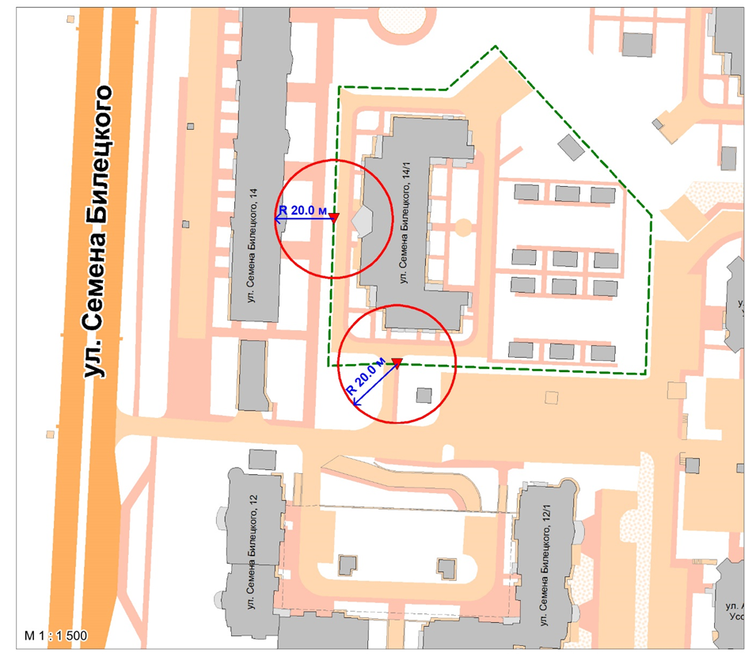

Условные обозначения:

– вход для посетителей на обособленную территорию;

R – радиус в метрах;

– металлический забор, граница обособленной территории.
Приложение 2
к постановлению
Администрации города
от ____________ № ________

Схема
границ прилегающей территории к помещению бюджетного учреждения Ханты-Мансийского автономного округа – Югры «Сургутская городская
клиническая поликлиника № 2» (медицинский кабинет) в здании
муниципального бюджетного дошкольного образовательного учреждения
детского сада № 92 «Веснушка», расположенного по адресу: город Сургут, улица Федорова, дом 84, на которой не допускается розничная
продажа алкогольной продукции

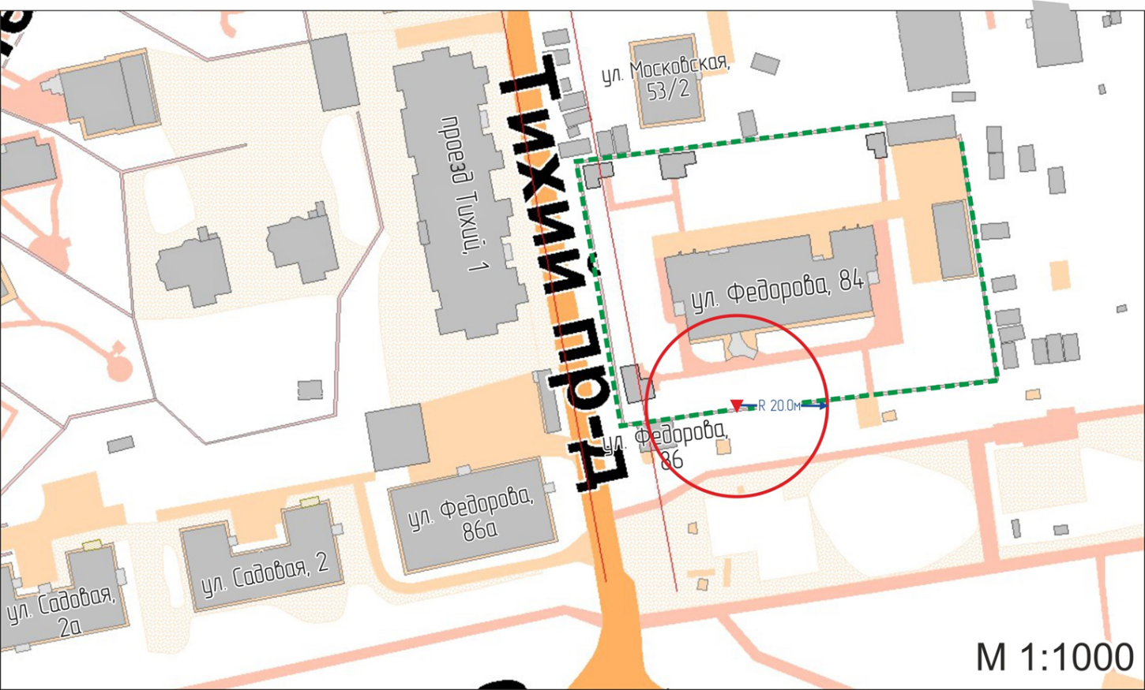

Условные обозначения:

– вход для посетителей на обособленную территорию;

R – радиус в метрах;

– металлический забор, граница обособленной территории.

